**咪咕文化**

**智能投递柜产品需求文档(PRD)**

**（V1.0）**

C:\Users\ADMINI~1\AppData\Local\Temp\WeChat Files\590637531216426107.png

**咪咕文化科技有限公司**

**2020年09月**

目录

1. 前言 2

1.1. 文档说明 2

1.2. 术语及缩略语 2

2. 产品背景 3

2.1. 产品概念及目标 3

2.2. 业务服务对象及业务范围 3

3. 产品业务需求 3

3.1. 业务描述 3

4. 产品功能需求 3

5. 非功能性需求 4

5.1. 性能要求 4

5.2. 运维监控需求 4

5.3. 安全要求 4

5.4. 兼容性需求 4

5.5. 可测试性需求 4

5.6. 其他 4

# 前言

## 文档说明

本文档是智能投递柜需求描述，是投递柜实现的依据。

本文档由TSG南京研发事业部归口。

本文档主要起草人： 李根

## 术语及缩略语

无

| 词语 | 解释 |
| --- | --- |
|  |  |
|  |  |

产品背景

## 产品概念及目标

主要需求目标

支持自由员工咪咕和集团单据混合扫描投递。

产品形式：

前端和硬件结合，用户可以从图形化界面操作，后端提供接口服务。

## 业务服务对象及业务范围

|  |  |
| --- | --- |
| 用户类型 | 服务内容 |
| **咪咕内部员工** | **投递柜报账扫描投递单据** |

# 产品业务需求

由于目前用户登录后部门列表中显示无所关联的登录人OA账号，导致经常选择错误，需优化为显示出对应部门的OA账号便于用户查看。

需求单号：03120334860

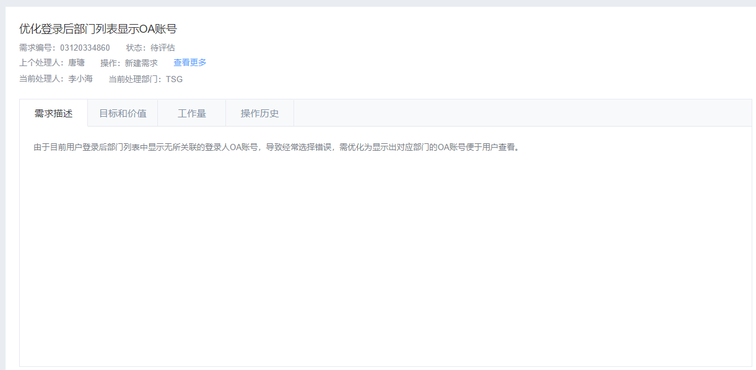

## 业务描述

集中化平台投递柜拉取集团账号信息，去重展示所有账号信息。

# 产品功能需求

1. 用户投递柜页面登录
2. 投递柜后端调用集团登录接口登录
3. 投递柜后端获取集团返回的账号信息，然后根据账号信息过滤去重
4. 返回登录账号信息给前端展示，供用户选择

# 非功能性需求

## 性能要求

暂无

## 运维监控需求

暂无

## 安全要求

暂无

## 兼容性需求

暂无

## 可测试性需求

<产品需求说明>测试建议，条件和环境的要求

## 其他

暂无